20. August 2021

Neue Nennweiten für GEMÜ 567 BioStar control, 567 eSyDrive und 567 servoDrive

Die vom Ventilhersteller GEMÜ entwickelten Regelventile GEMÜ 567 BioStar control, 567 eSyDrive und 567 servoDrive stehen ab sofort in neuen Nennweiten zur Verfügung.

Die Regelventile sind für aseptische Anwendungen konzipiert und basieren auf einem einzigartigen Dichtkonzept, der PD-Technologie. Diese Technologie wurde von GEMÜ entwickelt, um die Vorteile von Membranventilen mit den Vorteilen von Sitzventilen zu vereinen. Die Geometrie des Ventils ermöglicht eine hermetische Trennung des Antriebs vom Medienstrom sowie eine hohe Regelgenauigkeit. Damit lassen sich Mengen von 80 l/h bis hin zu 63.000 l/h sicher regeln sowie schnell und präzise dosieren.
Ab sofort stehen die aseptischen Regelventile GEMÜ 567 BioStar control, 567 eSyDrive und 567 servoDrive in den Nennweiten DN 8 bis DN 50 zur Verfügung.

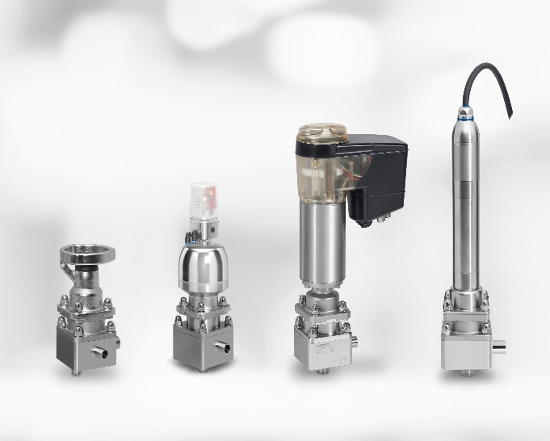
Regelventile GEMÜ 567 BioStar control, manuell und pneumatisch betätigt, GEMÜ 567 eSyDrive und GEMÜ 567 servoDrive, elektromotorisch betätigt.

Hintergrundinformationen

Die GEMÜ Gruppe entwickelt und fertigt Ventil-, Mess- und Regelsysteme für Flüssigkeiten, Dämpfe und Gase. Bei Lösungen für sterile Prozesse ist das Unternehmen Weltmarktführer.

Das global ausgerichtete, unabhängige Familienunternehmen wurde 1964 gegründet und wird seit 2011 in zweiter Generation von Gert Müller als geschäftsführendem Gesellschafter gemeinsam mit seinem Cousin Stephan Müller geführt.

Die Unternehmensgruppe erzielte im Jahr 2020 einen Umsatz von über 330 Millionen Euro und beschäftigt heute weltweit mehr als 2.000 Mitarbeiterinnen und Mitarbeiter, davon ca. 1.100 in Deutschland. Die Produktion erfolgt an sechs Standorten: Deutschland, Schweiz und Frankreich sowie in China, Brasilien und den USA. Der weltweite Vertrieb erfolgt über 27 Tochtergesellschaften und wird von Deutschland aus koordiniert. Über ein dichtes Netz von Handelspartnern ist GEMÜ in mehr als 50 Ländern auf allen Kontinenten aktiv.

Weitere Informationen finden Sie unter www.gemu-group.com.

